Метод Рунге-Кутта
Вновь рассмотрим дифференциальное уравнение
(1)
с начальным условием
Классический метод Рунге-Кутта 4-го порядка описывается следующей системой пяти равенств:
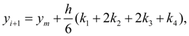 (5)
где
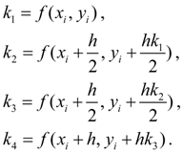
Строго говоря, существует не один, а группа методов Рунге-Кутта, отличающихся друг от друга порядком, т.е. количеством параметров . В данном случае мы имеем метод 4-го порядка, который является одним из наиболее применяемых на практике, так как обеспечивает высокую точность и в то же время отличается сравнительной простотой. Поэтому в большинстве случаев он упоминается в литературе просто как «метод Рунге-Кутта» без указания его порядка.

Пример [1].
Вычислить методом Рунге-Кутта интеграл дифференциального уравнения при начальном условии на отрезке [0, 0.5] с шагом интегрирования
Р е ш е н и е . Вычислим . Для этого сначала последовательно вычисляем :
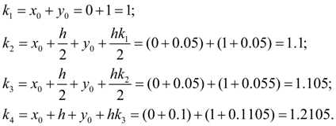
Теперь получим
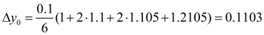
и, следовательно,
Аналогично вычисляются последующие приближения. Результаты вычислений сведены в таблицу:
Результаты численного интегрирования дифференциального
уравнения (1) методом Рунге-Кутта четвертого порядка
i | x | y | k = 0.1 ( x + y ) | Δy
0 | 1 | 1 | 1 | 0.1
 | 0.05 | 1.05 | 1.1 | 0.22
 | 0.05 | 1.055 | 1.105 | 0.221
 | 0.1 | 1.1105 | 1.210 | 0.1210
 |  |  |  | 1/60.6620=0.1103
1 | 0.1 | 1.1103 | 1.210 | 0.1210
 | 0.15 | 1.1708 | 1.321 | 0.2642
 | 0.15 | 1.1763 | 1.326 | 0.2652
 | 0.2 | 1.2429 | 1.443 | 0.1443
 |  |  |  | 1/60.7947=0.1324
2 | 0.2 | 1.2427 | 1.443 | 0.1443
 | 0.25 | 1.3149 | 1.565 | 0.3130
 | 0.25 | 1.3209 | 1.571 | 0.3142
 | 0.3 | 1.3998 | 1.700 | 0.1700
 |  |  |  | 1/60.9415=0.1569
3 | 0.3 | 1.3996 | 1.700 | 0.1700
 | 0.35 | 1.4846 | 1.835 | 0.3670
 | 0.35 | 1.4904 | 1.840 | 0.3680
 | 0.4 | 1.5836 | 1.984 | 0.1984
 |  |  |  | 1/61.1034=0.1840
4 | 0.4 | 1.5836 | 1.984 | 0.1984
 | 0.45 | 1.6828 | 2.133 | 0.4266
 | 0.45 | 1.6902 | 2.140 | 0.4280
 | 0.5 | 1.7976 | 2.298 | 0.2298
 |  |  |  | 1/61.2828=0.2138
5 | 0.5 | 1.7974
Итак, у (0.5) =1.7974.
Для сравнения точное решение дифференциального уравнения (1):
откуда
Таким образом, точное и численное решения уравнения (1) совпали до пятого десятичного знака.
Метод Рунге-Кутта также широко применяется для численного решения систем обыкновенных дифференциальных уравнений.
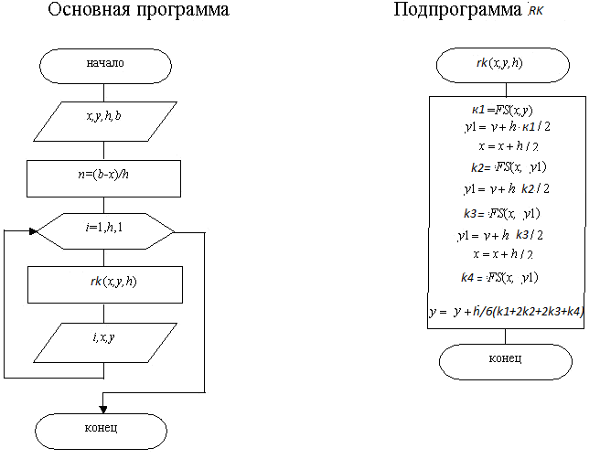
Рис. 3. Схема алгоритма метода Рунге-кутта
Здесь
(x,y)-при вводе начальная точка, далее текущие значения табличной функции,
h-шаг интегрирования дифференциального уравнения,
b-конец интервала интегрирования.

